

Міністерство освіти і науки України

Національний технічний університет України «КПІ

імені Ігоря Сікорського»

Факультет інформатики та обчислювальної техніки

Кафедра інформатики та програмної інженерії

**ЗВІТ**

лабораторної роботи №8

з курсу «Мережеве управління та протоколи»

Перевірила:

Зенів І. О.

Виконав:

Студент Гр. ІП-01

Пашковський Є. С.

Київ 2023

**Лабораторна робота № 8**

**Створення та налаштування бездротової мережі. Бездротова мережа WEP**

**Практична робота 10-1-1.**

**Створення нової бездротової мережі**

**Завдання:** створити та налаштувати бездротову мережу.

Схема мережі для виконання роботи показана на рис. 1.

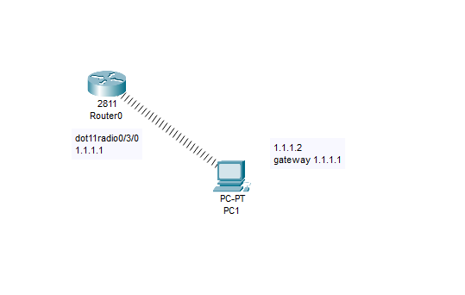

**Рис. 1.** Схема мережі для виконання завдання.

Оснастимо маршрутизатор радіоточкою доступу HWIC-AP-AG-B (рис. 2).

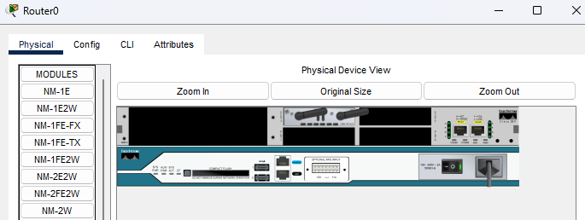

**Рис. 2.** Встановленнярадіоточки доступу HWIC-AP-AG-B на Router0

Вставимо в ПК бездротовий адаптер WMP300N (рис. 3).

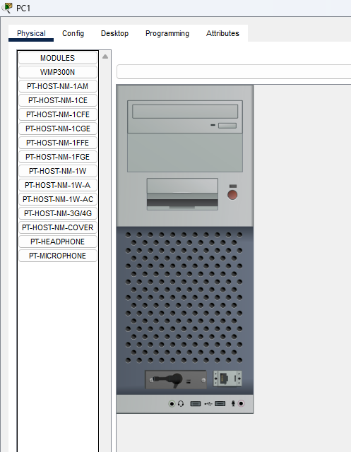

**Рис. 3.** Обладнуємо ПК бездротовим адаптером

Налаштуємо бездротовий адаптер на Router0 (рис. 4)

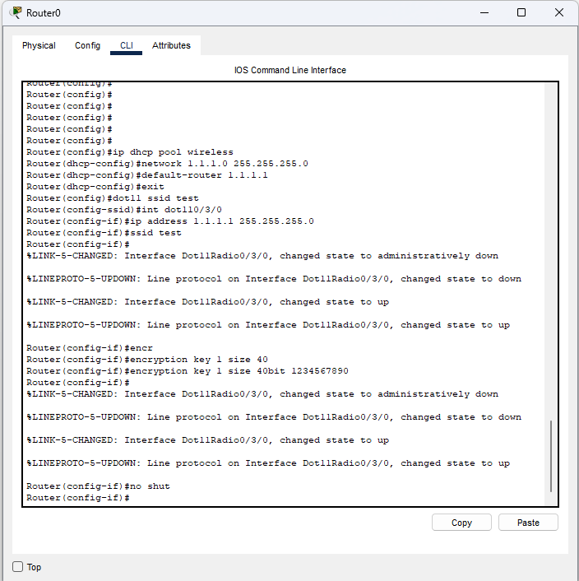

**Рис. 4.** Налаштування бездротового адаптера Router0

Налаштуємо бездротовий адаптер на PC1 (рис. 5).

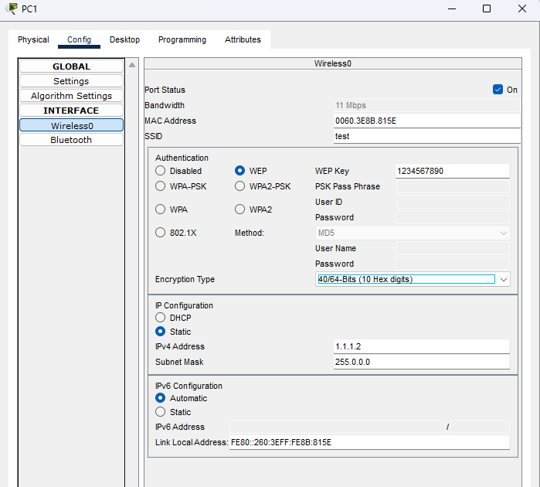

**Рис. 5.** Налаштування бездротового адаптера

Перевіримо результат (рис. 6 і рис. 7).

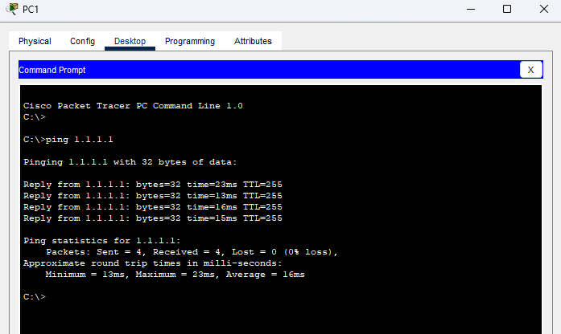

**Рис. 6.** Перевірка зв’язку ПК і маршрутизатора

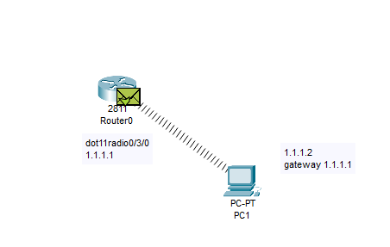

**Рис. 7.** Перевірка зв’язку ПК і маршрутизатора в режимі симуляції

**Висновок**: у межах цієї практичної роботи було створено та налаштовано бездротову мережу між маршрутизатором та ПК та перевірено її правильність роботи.

**Практична робота 10-1-2.**

**Налаштування бездротової мережі WPA**

**Завдання:** побудувати та налаштувати бездротову мережу з технологією захисту WPA.

Для виконання завдання побудуємо мережу, зображену на рис. 8.

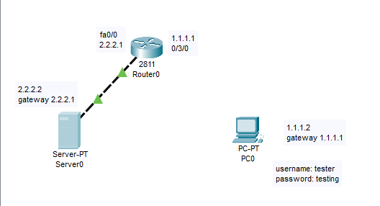

**Рис. 8.** Схема мережі для виконання завдання

Тут для нас немає нічого нового, крім налаштувань адаптера ПК (рис. 9).

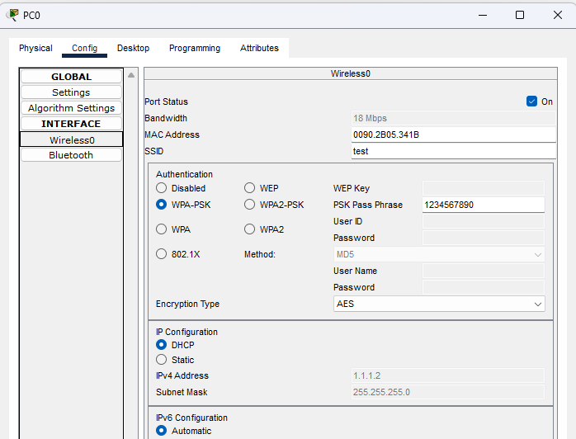

**Рис. 9.** Включаємо технологію захисту WPA

Тепер налаштуємо для роботи бездротової мережі (рис. 10)

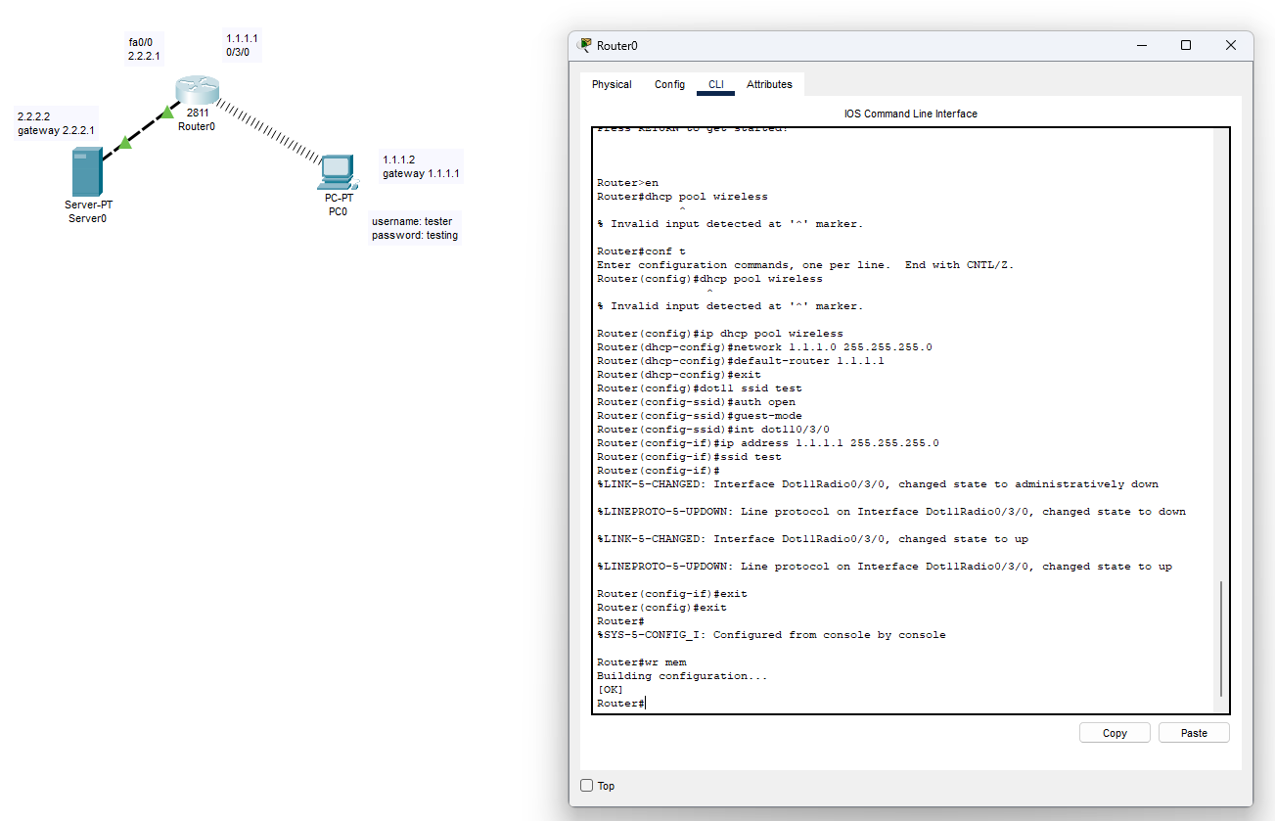

Рис. 10. Налаштування маршрутизатора

Тепер зайдемо в маршрутизаторналаштуємо пароль для мережі (рис.11)

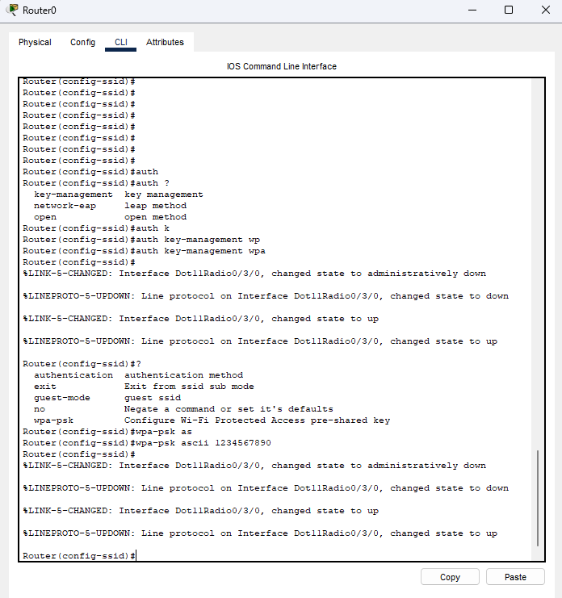

**Рис. 11.** Налаштування паролю для доступу до мережі

Після проведення автентифікації зв’язок буде встановлено (рис. 12).

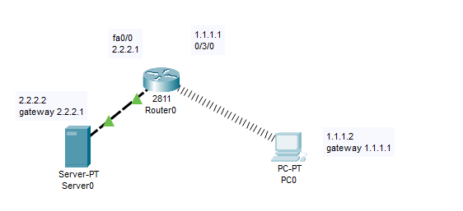

**Рис. 12.** Бездротовий зв'язок працює

**Висновки**: у межах цієї практичної роботи було побудовано та налаштовано бездротову мережу з технологією захисту WPA.

**Практична робота 10-2-1.**

**Бездротова мережа з точкою доступу**

**Завдання**: побудувати бездротову мережу з точкою доступу та перевірити її роботу.

Зберемо схему мережі, представлену на рис. 13.

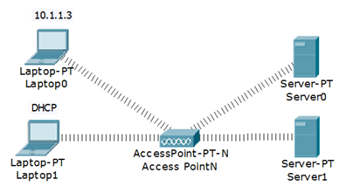

**Рис. 13.** Схема мережі для виконання завдання

Налаштуємо точку доступу (рис 14).

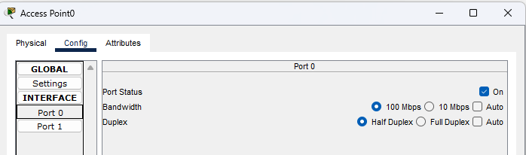

**Рис. 14.** Налаштування точки доступу

Статичне налаштування ноутбука (рис. 15).

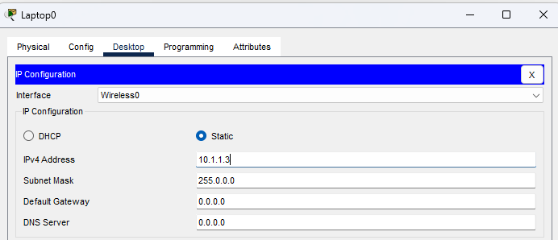

**Рис. 15.** Задаємо IP адресу для Laptop0

Динамічне налаштування ноутбука (рис. 16).

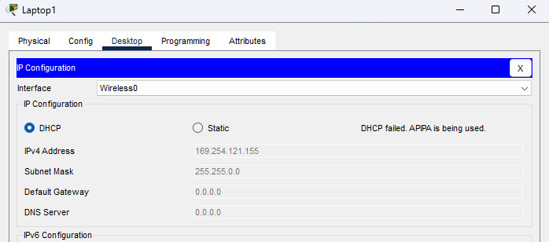

**Рис. 16.** Включаємо перемикач DHCP для Laptop1

Тепер перевіряємо доступ між пристроями(рис. 17).

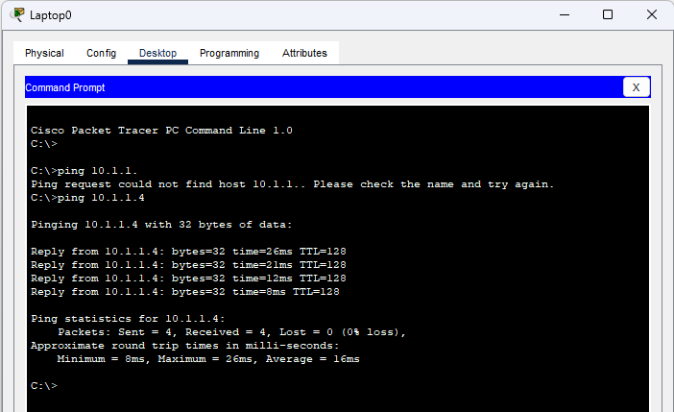

**Рис. 17.** Перевіряємо доступ з Laptop0 до Server0

**Висновки**: у межах цієї практичної роботи було побудовано, налаштовано та успішно протестовано бездротову мережу з точкою доступу.

**Практична робота 10-2-2.**

**Бездротова мережа між офісами**

**Завдання**: налаштувати бездротову мережу між офісами.

Налаштуємо наступну бездротову мережу(рис. 18).

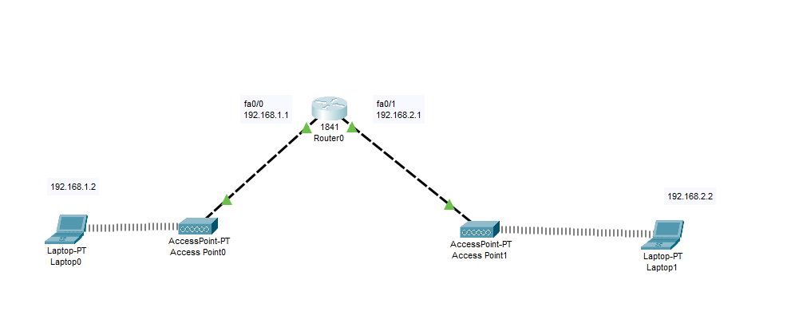

**Рис. 18.** мережа для виконання завдання

Постачаємо ноутбуки wi-fi адаптерами WPC300N. Налаштування обох ноутбуків аналогічні (рис. 19).

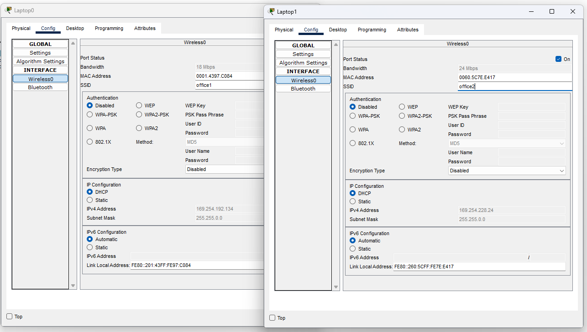

**Рис. 19.** Налаштування ноутбуків

Крім SSID на ноутбуках налаштовується IP та шлюз (рис. 20).

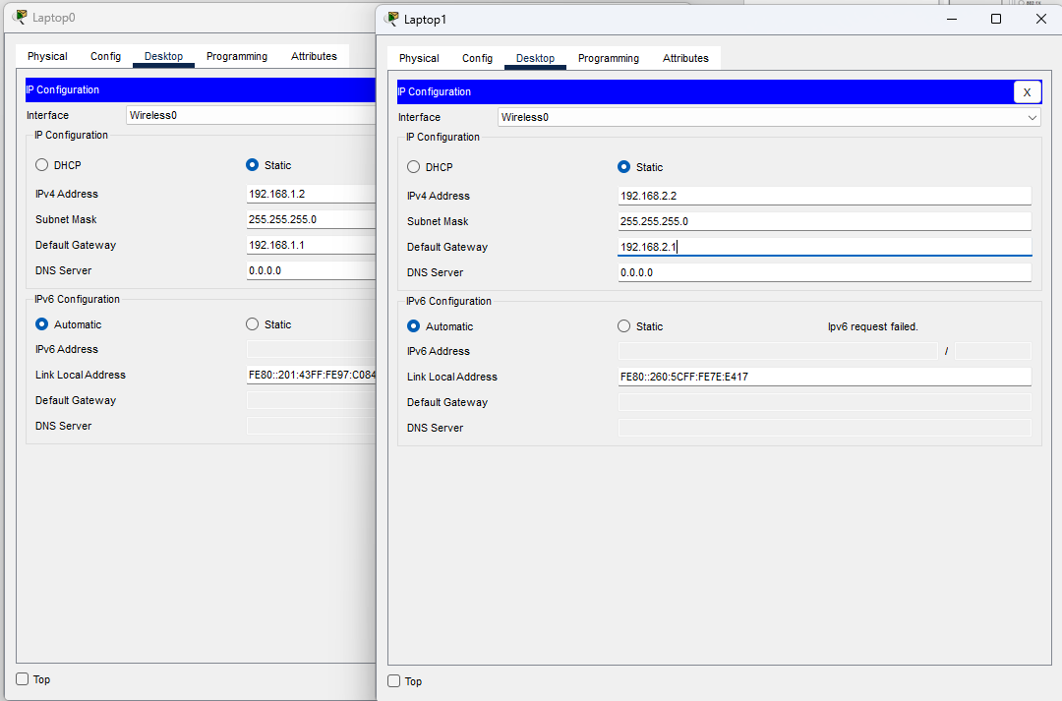

**Рис. 20.** На L0 і L1 вказуємо адресу шлюзу

SSID задаємо на обох точках доступу (рис. 21).

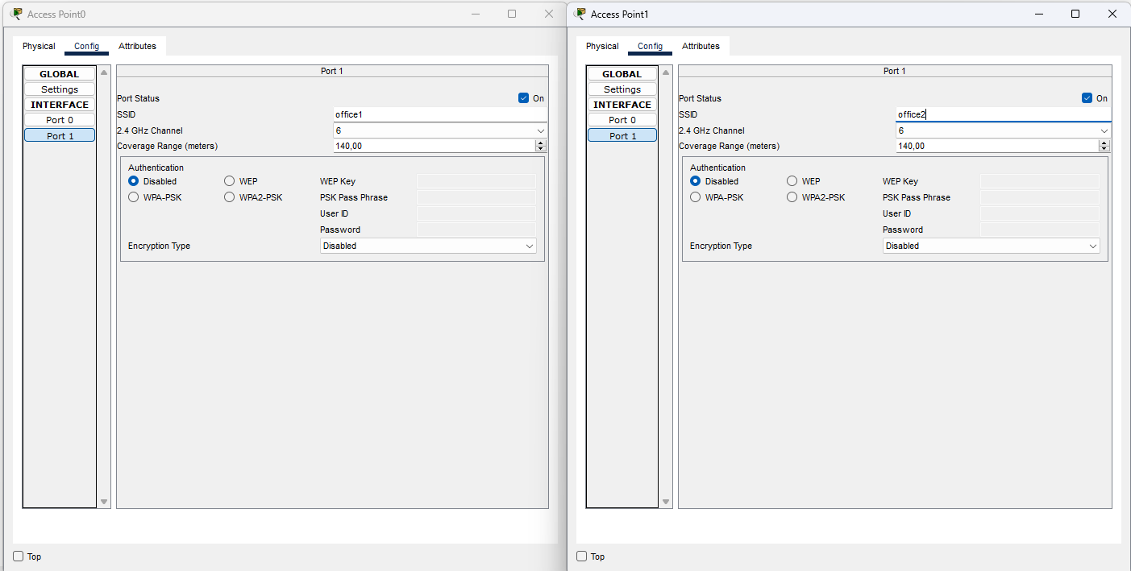

**Рис. 21.** Задаємо SSID на точках доступу

Перевіряємо зв'язок ПК з різних офісів (рис. 22).

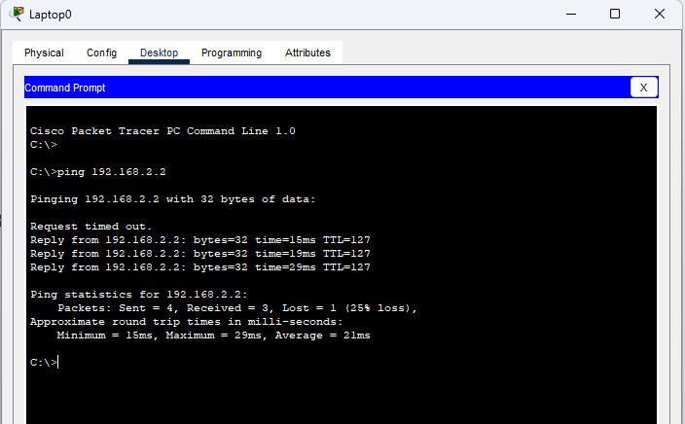

**Рис. 22.** Зв’язок L1 і L0 присутній

**Висновки**: в межах цієї практичної роботи було створено, налаштовано та протестовано бездротову мережу між двома офісами.

**Практична робота 10-3-1.**

**Налаштування комутованого WI-FI з'єднання**

**Завдання**: налаштувати мережу з комутативним WI-FI з’єдненням.

Зберемо і налаштуємо мережу, зображену на рис. 23.

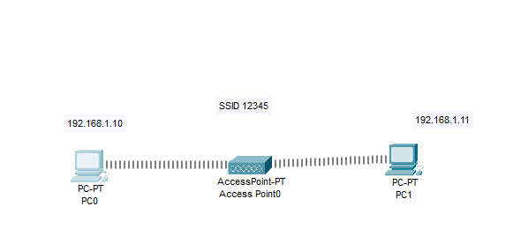

**Рис. 23.** WI-FI мережа для виконання завдання

Спочатку задаємо ім’я мережі (SSID) на точці доступу (рис. 24).

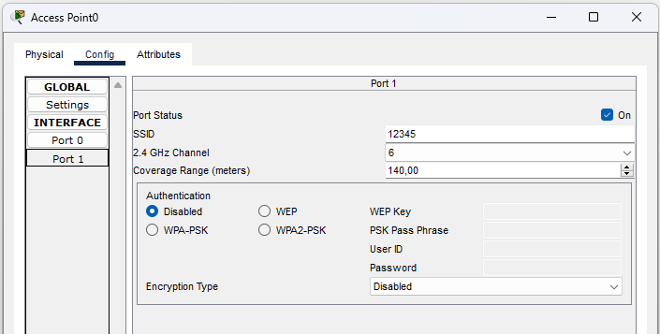

**Рис. 24.** Задаємо SSID на точці доступу

Встановлюємо зв'язок точки доступу і PC0, для цього натискаємо на кнопку PC Wireless (рис. 25).

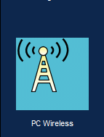

**Рис. 25.** Натискаємо на кнопку PC Wireless

Тепер відкриваємо вкладку Connect і натискаємо на кнопку Connect (рис. 26).

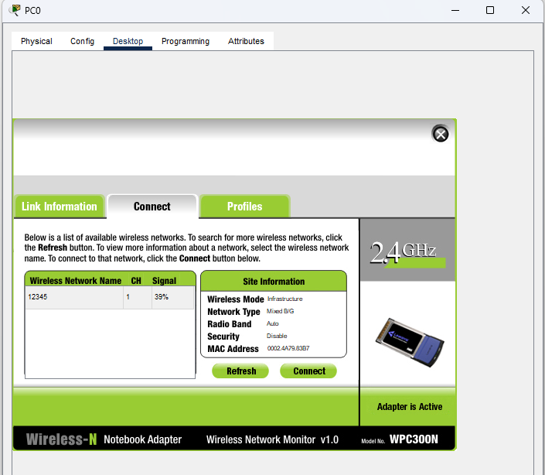

**Рис. 27.** Натискаємо на кнопку Connect і

Тепер аналогічно налаштовуємо PC1 і перевіряємо зв’язок між ПК (рис. 28).

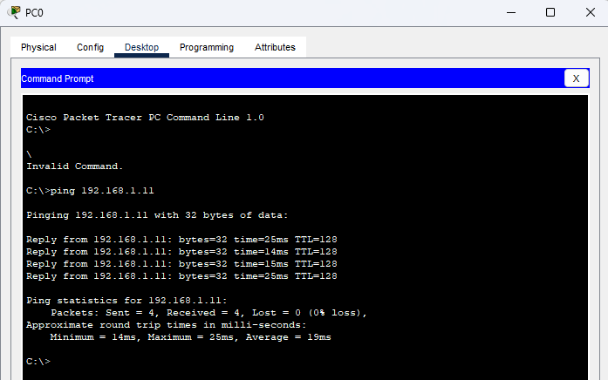

**Рис. 28.** Зв'язок між ПК є

**Висновок**: у межах цієї практичної роботи було налаштована мережа з комутованим з’єднанням та протестовно її успішну роботу.

**Практична робота 10-3-2.**

**Бездротовий зв'язок в Packet Tracer з бездротовим роутером**

**Завдання**: налаштувати бездротовий зв’язок за допомогою роутера.

На рис. 29 показана схема мережі з бездротовим роутером.

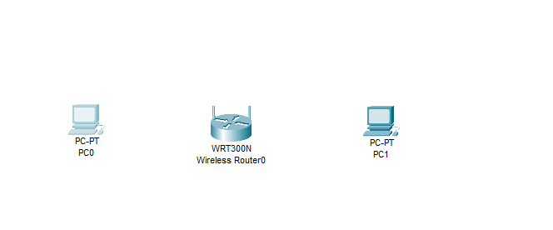

**Рис. 29.** Схема мережі з бездротовим роутером для виконання завдання

Якщо ми забезпечимо обидва ПК бездротовим модулем, то в даній мережі ми можемо спостерігати появу WIFI зв'язку (рис. 30).

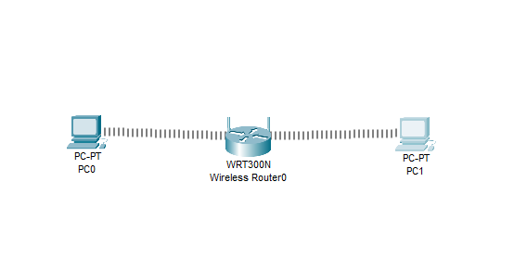

**Рис. 30.** Ми можемо спостерігати появу WIFI зв'язку

Зайдемо на роутер і подивимося на його IP address. Як бачимо, включений DHCP service і роутер отримує IP адресу автоматично (рис. 31).

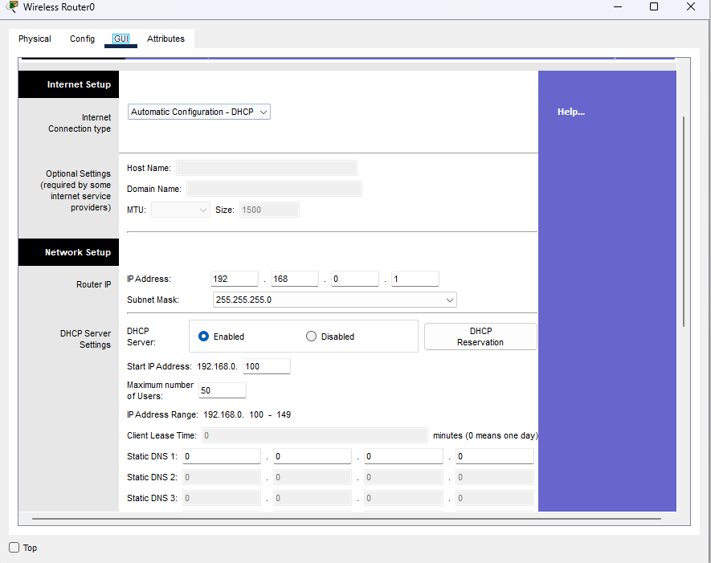

**Рис. 31.** Автоматичне конфігурування роутера

Тепер на вкладці Config налаштуємо автентифікацію роутера (рис. 32).

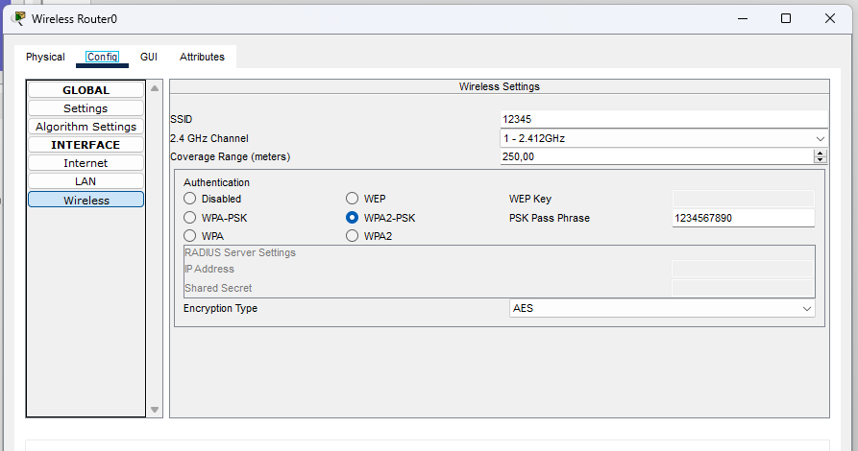

**Рис. 32.** Вводимо SSID і WPA2-PSK для роутера

Тепер для PC0 заходимо в меню PC Wireless (рис. 33).

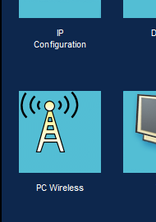

**Рис. 33.** Заходимо в меню PC Wireless

Встановлюємо з’єднання PC0 і роутера (рис. 34).

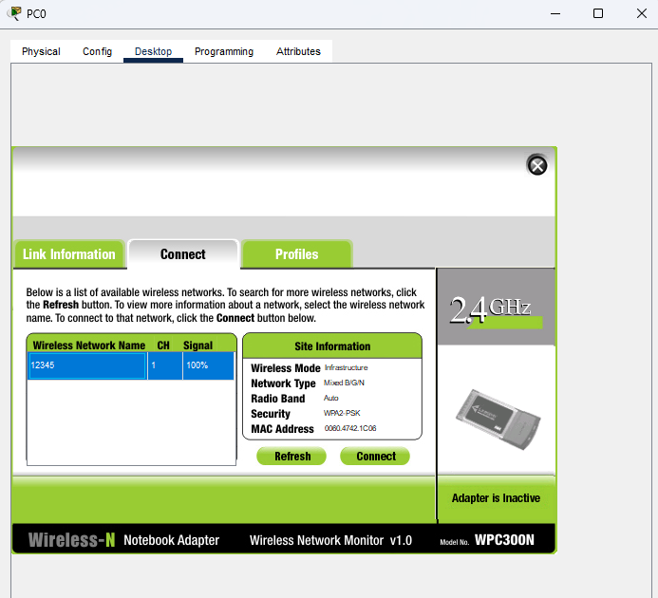

**Рис. 34.** На вкладці Connect натискаємо на кнопку Connect

Для автентифікації необхідний WPA2-PSK пароль, тобто 1234567890 (рис. 35).

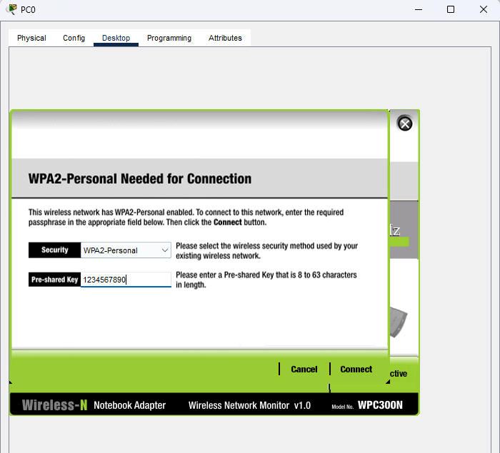

**Рис. 35.** Вводимо пароль і натискаємо на кнопку Connect

Отже, ми пред'явили наш "пропуск" на вхід користувача в мережу і зв'язок пристроїв встановлений(рис. 36).

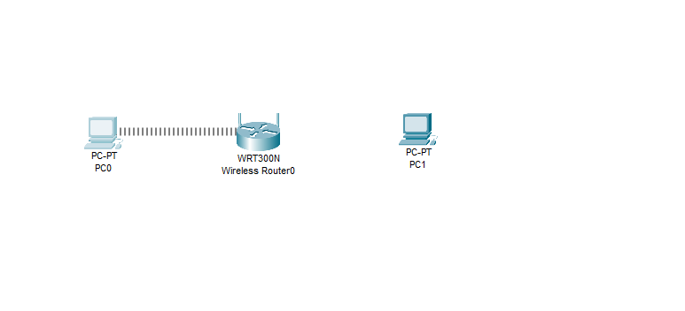

**Рис. 36.** Зв’язок PC0 і роутера налаштовано

Тепер вводимо пароль на PC1 і отримуємо наступний результат (рис. 37).

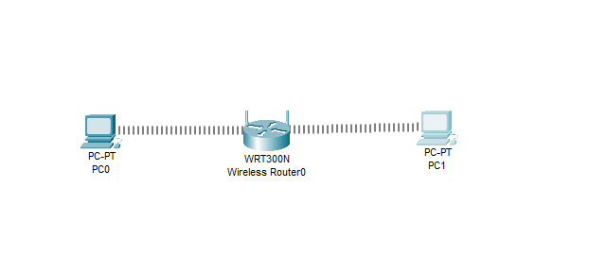

**Рис. 37.** З’явився зв’язок роутера і PC1

Дізнаємося динамічну IP адресу для PC1 і пінгуємо її з PC0 (рис. 38).

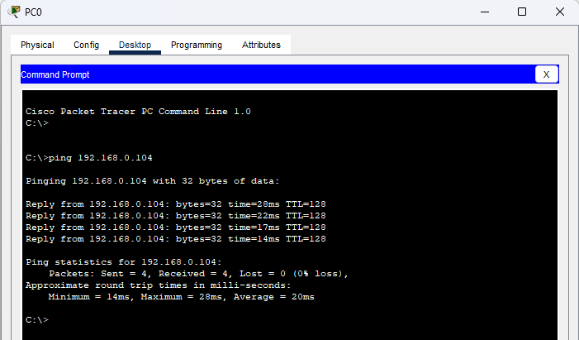

**Рис. 38.** Зв’язок між PC0 і PC1 є

**Висновки**: у межах цієї практичної роботи було побудовано, налаштовано та протестовано успішну роботу бездротової мережі з використанням роутеру.

**Висновки**

Отже, під час виконання лабораторної роботи було досліджено бездротові мережі, їх створення та налаштування, було протестовано роботу різноманітних бездротових мереж з різною конфігурацією та технологіями безпеки бездротових мереж (WEP/WPA/WPA2).